Prénom : …………………………. | Date : …………..…………………………………

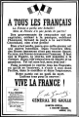 | HISTOIRE  La Seconde Guerre Mondiale  Carte 2 - Un conflit planétaire

La Seconde Guerre Mondiale ne s’est pas uniquement déroulée en Europe. L’Asie, l’Afrique, le Pacifique ont également connu de sanglants affrontements.

Ce conflit opposa, de façon schématique, deux camps : les Alliés et l'Axe.

Les pays Alliés : France, Royaume-Uni, Belgique, Pays-Bas, Australie, Canada, Chine, Norvège, Pologne, puis l'Union soviétique, les États-Unis d'Amérique à partir du 7 décembre 1941, le Mexique à partir de 1942.

Les forces de l’Axe : Allemagne, Autriche, Hongrie, Finlande, Italie, Japon, Roumanie.

Les pays Neutres : Espagne, Irlande, Portugal, Suède, Suisse, Turquie.

Sans oublier qu’au début du 20ème siècle, les principaux pays européens se partagent la quasi-totalité de l’Afrique et de l’Asie au moyen de leurs empires coloniaux respectifs. La seconde guerre mondiale aura également pour conséquence directe la disparition de ses grands empires.

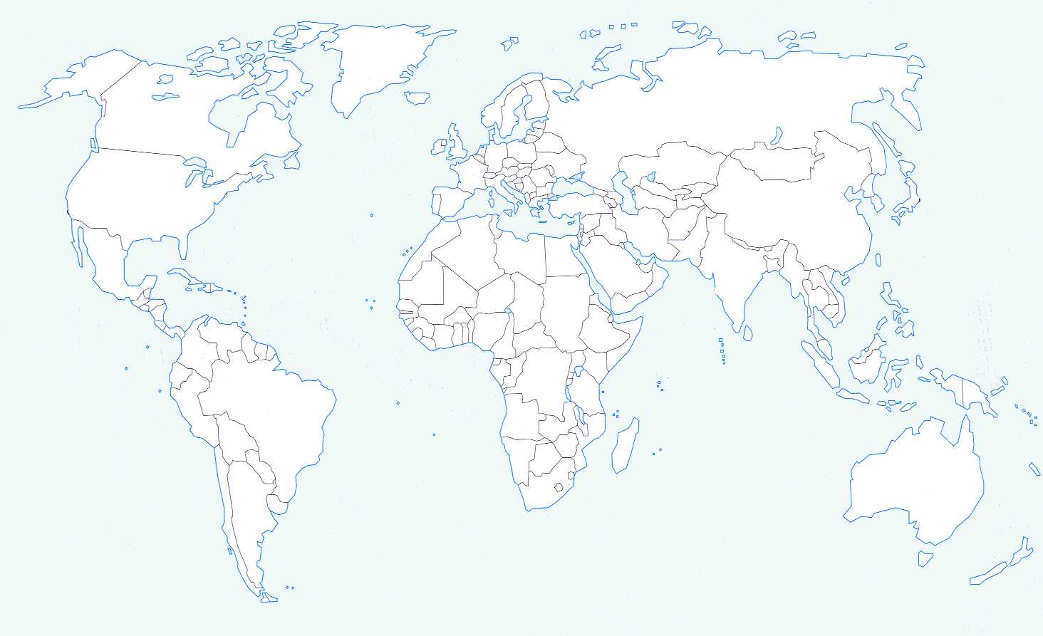

Le premier conflit planétaire

- Colorie :

- En bleu les 12 pays alliés. | - En rouge les 7 pays des forces de l’Axe. | - En vert les pays neutres.

- Indique par des étoiles les principales zones de conflit en les numérotant :

1 - L’Europe occidentale (bataille de France et d’Angleterre) | 2 - L’Europe orientale (le front russe)
3 - Le Moyen Orient (Europe des Balkans, Péninsule arabique) | 4 - L’Asie (les invasions japonaises)
5 - Le Pacifique (guerre entre les Américains et les Japonais) | 6 - L’Afrique du Nord

